Pressemitteilung

congatec stellt erste COM-HPC Mini-Module auf der embedded world 2023 vor

Kleiner Formfaktor vervollständigt das High-Performance-Ökosystem

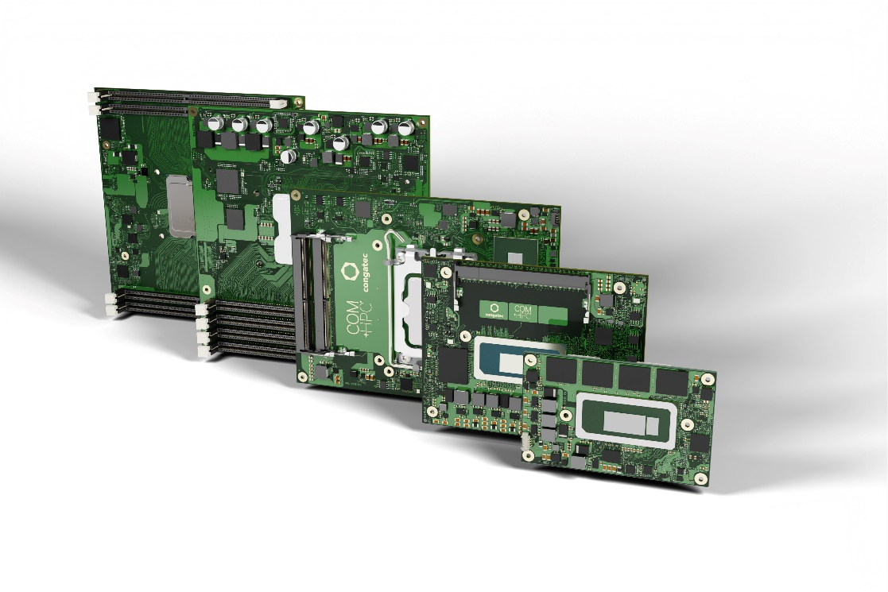

Deggendorf, 9. Februar 2023 * * * congatec – ein führender Anbieter von Embedded und Edge Computer Technologie – präsentiert auf der embedded world 2023 (Halle 3 / Stand 241) die gesamte Bandbreite seines neuen COM-HPC-Ökosystems. Das Portfolio reicht nun von High-Performance COM-HPC Server-on-Modulen bis hin zu den brandneuen ultrakompakten COM-HPC Client-on-Modulen, die kaum größer als eine Kreditkarte sind. Zusammen mit den dazugehörigen maßgeschneiderten Kühllösungen, Carrierboards und Design-In-Services bietet congatec nun alles, was Entwickler für ihre nächste Generation von High-End Embedded- und Edge-Computing-Plattformen benötigen. Und mit dem neuen COM-HPC Mini-Standard können nun auch Lösungen mit besonders begrenztem Platzangebot von einem High-Performance-Boost und einer deutlich größeren Anzahl neuer High-Speed-Schnittstellen profitieren. So können ganze Produktfamilien auf den neuen PICMG-Standard migriert werden – ohne dass das interne Systemdesign und das Gehäuse wesentlich verändert werden müssen.

Highlight der Innovationen: COM-HPC Mini
congatec’s Flaggschiff der embedded world Präsentationen sind erste Muster eines COM-HPC Mini Designs. Die ersten High-Performance COM-HPC Mini-Module, die nach der endgültigen Ratifizierung der neuen Spezifikation durch die PICMG offiziell vorgestellt werden, sind mit den neuen Intel Core Prozessoren der 13. Generation (Codename Raptor Lake) bestückt, die den neuesten Benchmark für das High-End des Embedded- und Edge- Computings auf Client-Ebene darstellen.

Zusammen mit den kürzlich von congatec vorgestellten leistungsstarken Computer-on-Modulen mit Intel Core Prozessoren der 13. Generation auf COM-HPC Client Size A und Size C steht Entwicklern auf COM-HPC nun die gesamte Bandbreite dieser neuen Prozessorgeneration zur Verfügung. Dank modernster Konnektivität eröffnet der COM-HPC-Standard Entwicklern innovativer Designs neue Horizonte in Bezug auf Datendurchsatz, I/O-Bandbreite und Leistungsdichte, die mit COM Express nicht erreicht werden können. congatec‘s COM Express 3.1-konforme Module mit Intel Core Prozessoren der 13. Generation tragen hingegen vor allem dazu bei, Investitionen in bestehende OEM-Designs zu sichern, indem sie beispielsweise Upgrade-Optionen für mehr Datendurchsatz dank PCIe Gen 4-Unterstützung bieten.

Der Formfaktor COM-HPC Mini adressiert in erster Linie ultrakompakte Hochleistungsdesigns wie Hutschienen-PCs oder robuste Handhelds und Tablets. COM-HPC Mini löst aber auch den gordischen Knoten, mit dem Entwickler von ultrakompakten COM Express Systemen konfrontiert waren, wenn sie auf COM-HPC umsteigen wollten, um die neuesten Schnittstellentechnologien nutzen zu können. Der bisher kleinste COM-HPC Footprint – COM-HPC Size A – ließ dies nicht zu: Mit 95x120 mm (11.400 mm²) ist sie fast 32% größer als der COM Express Compact Formfaktor, der 95x95 mm (9.025 mm²) misst. Das sind 25 mm zu viel, um bestehende COM Express Designs auf COM-HPC zu migrieren. Da COM Express Compact der am weitesten verbreitete COM Express-Formfaktor ist und nur im High-End-Bereich derzeit noch der noch größere COM Express Basic-Formfaktor verwendet wird, sahen sich viele Entwickler mit erheblichen Herausforderungen konfrontiert – allein schon mit Blick auf die Abmessungen des Systemdesigns. Kleiner ist jedoch immer möglich. Deshalb ist COM-HPC Mini mit seinen 95x60 mm ein echter Befreiungsschlag, der insbesondere für die vielen ultrakompakten Systemdesigns ganz neue Hochleistungsperspektiven eröffnet.

Weitere Informationen zu COM-HPC und dem neuen COM-HPC Mini Formfaktor finden Sie unter: https://www.congatec.com/de/technologien/com-hpc-mini/
* * *

Über congatec
congatec ist ein stark wachsendes Technologieunternehmen mit Fokus auf Embedded- und Edge-Computing-Produkte und Services. Die leistungsstarken Computermodule werden in einer Vielzahl von Systemanwendungen und Geräten in der industriellen Automatisierung, der Medizintechnik, dem Transportwesen, der Telekommunikation und vielen anderen Branchen eingesetzt. Unterstützt vom Mehrheitsaktionär DBAG Fund VIII, einem deutschen Mittelstandsfonds mit Fokus auf wachsende Industrieunternehmen, verfügt congatec über die Finanzierungs- und M&A Erfahrung, um diese expandierenden Marktchancen zu nutzen. Im Segment Computer-on-Module ist congatec globaler Marktführer mit einer exzellenten Kundenbasis von Start-ups bis zu internationalen Blue-Chip-Unternehmen. Weitere Informationen finden Sie unter www.congatec.de oder bei LinkedIn, Twitter und YouTube.

Intel, das Intel Logo und andere Intel Marken sind Handelsmarken der Intel Corporation oder ihrer Tochtergesellschaften

Leserkontakt:
congatec
Telefon: +49-991-2700-0
info@congatec.com
www.congatec.com

Pressekontakt congatec:
congatec
Christof Wilde
Telefon: +49-991-2700-2822
christof.wilde@congatec.com

Pressekontakt Agentur:
SAMS Network
Michael Hennen
Telefon: +49-2405-4526720
congatec@sams-network.com
www.sams-network.com

Bitte senden Sie Beleghefte an:
SAMS Network
Sales And Management Services
Michael Hennen
Zechenstraße 29
52146 Würselen
Germany

Links zu Online-Veröffentlichungen bitte an:
office@sams-network.com

